Sơ đồ Data Flow Diagram (DFD):
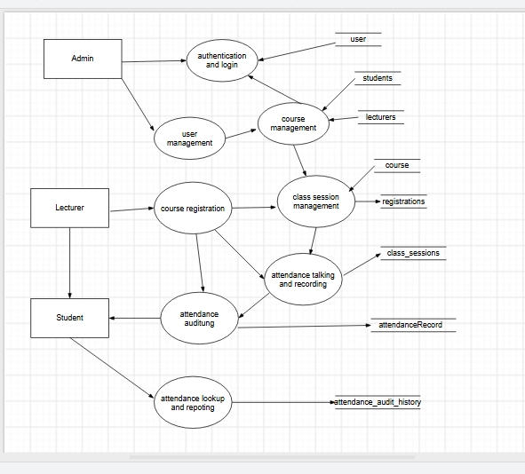
Sơ đồ Class Diagram (sơ đồ lớp):


